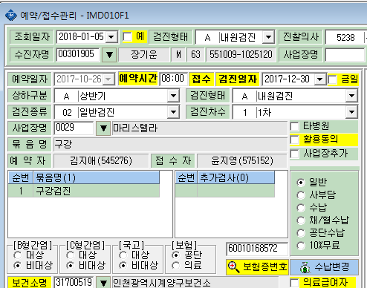
2017.12.30 장기운 00301905
“1차검사 항목” 삭제 오류로 인해 전산팀 통해 해결 후 (메뉴: 결과입력-> 결과입력) 치과 검사 입력 창이 사라졌습니다.
